化学试卷
考生注意：
1．本试卷含二个大题
2．答题时考生务必按答题要求在答题纸规定的位置上做答，在草稿纸、本试卷上答题一律无效。
可能用到的相对原子质量：H—1 C—12 O—16 Ca—40 Cu—64
一、选择题（共35分）
请将正确选项的代号用2B铅笔填涂在答题纸相应位置上，更改答案时，用橡皮擦去，重新填涂。
1-25题只有一个正确选项
1.铝元素的符号是
A．al B．AL C． Al D．aL
2. NO₂中氮元素的化合价是
A．+1 B．+2 C．+3 D．+4
3. 属于化学性质的是
A．干冰易升华 B．甲烷能燃烧 C．氢气的密度小 D．金刚石坚硬

4. 空气中体积分数约占五分之一的气体是
A.氮气 B.氧气 C.二氧化碳 D.氦气
5.在空气中燃烧发出耀眼白光的物质是
A．镁带 B．铁丝 C．红磷 D．硫粉
6. 某食物中含有丰富的铁，这里的“铁”是指
A．分子 B．元素 C．原子 D．单质
7. 物质的用途错误的是
A.稀有气体制作电光源 B.石墨制作电极
C.氧气用作燃料 D.一氧化碳冶炼金属
8．湿衣服经过晾晒会变干,这一现象说明
A. 分子的质量很小 B.分子在不断运动 C. 分子之间有间隔 D. 分子的体积很小
9. 以下化学方程式书写正确的是
A．2C＋2O₂ 2CO₂ B．C＋O₂ CO₂
C．C＋O₂ 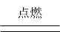 CO₂↑ D．C＋O₂  CO₂

10.造成温室效应的主要气体是
A.二氧化硫 B.一氧化碳 C.二氧化碳 D.氧气
11.属于分解反应的是
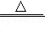
A. S＋O₂  SO₂ B.2H₂＋O₂  2H₂O
C. CuO+H₂SO₄＝CuSO₄+H₂O D.2KMnO₄ K₂MnO₄＋MnO₂＋O₂↑
12.不属于同素异形体的一组物质是
A. 水与冰 B. 金刚石、石墨 C.红磷和白磷 D.氧气和臭氧
13.在水中不能形成溶液的是
A．酒精 B．蔗糖 C．植物油 D．二氧化碳

14.有关二氧化碳的说法中正确的是
A. 二氧化碳由二个氧元素和一个碳元素组成 B. 二氧化碳由碳、氧两种元素组成
C. 二氧化碳由碳和氧气两种单质组成 D. 二氧化碳由氧分子和碳原子构成
15. 摩尔质量的单位的符号是
A．n B．mol C．M D．g/mol
16. 属于纯净物的是
A．蒸馏水 B．澄清石灰水 C．海水 D．自来水
17. 以下呈酸性的是
A．血浆7.35 〜7.45 B．胃液0.9〜1.5 C．胰液7.5 〜8.0 D．胆汁7.1 〜7.3
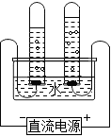
18. 如图为电解水实验示意图。下列说法中错误的是
A．与负极相连的试管内收集的气体是氧气
B．产生氢气和氧气的质量比为1：8
C．产生氢气和氧气的体积比为2：1
D．该实验说明水是由氢元素和氧元素组成的
19. 既表示一种元素，又表示这种元素的一个原子，还能表示一种物质的是
A．Cu B．O C．H₂ D．C₆₀
20.物质的俗称错误的是
A．氧化钙：生石灰 B．硫酸铜：胆矾
C．氢氧化钙：熟石灰 D．固体CO₂：干冰
21.下图可以表示化合物的是
A．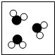 B．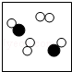 C．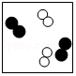 D．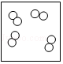
22.下图关于工业上“分离液态空气法”制氧气，说法中错误的是
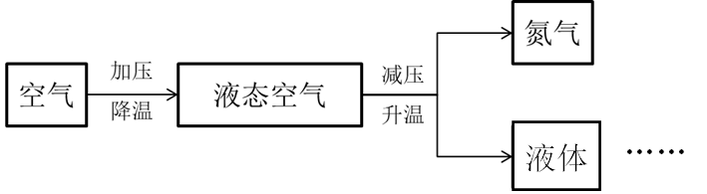
A．此方法制氧气的原料来源广泛 B．该分离过程是物理变化
C．说明液氧比液氮沸点高 D．该液体物质是纯净的氧气
23.要让木柴燃烧得更旺，通常要架空些，这样做的目的是
A．加快散热的速度 B．提高空气中氧气的含量
C．降低木柴的着火点 D．增大木柴与空气的接触面积
24.粗盐提纯实验中说法错误的是
A．搭建蒸发装置时，先放置酒精灯再调节铁圈位置
B．溶解时用玻璃棒搅拌是为了加快食盐溶解
C．蒸发时需要将滤液全部蒸干后停止加热
D．粗盐可以直接放在烧杯中进行称量
25. t℃时，使接近饱和的氢氧化钙溶液转化为饱和溶液，可采用的方法有几种
①升温 ②降温 ③加水 ④补充氧化钙 ⑤蒸发溶剂 ⑥补充氢氧化钙
A．2 B. 3 C. 4 D. 5
26-30题有1个或2个正确选项

26.含化合态氧元素的物质是
A．氧气 B．空气 C．氧化镁 D．氯化钠
27.关于原子和分子说法正确的是
A．都能构成物质 B．分子体积大于原子
C．原子之间、分子之间都有间隙 D．在化学变化中都可以再分
28.对物质的量相同的CO和 CO₂ 的说法正确的是
A.质量相同 B.分子个数相同 C.原子总数相同 D.碳元素的质量分数相同
29.能使气体物质溶解度增大的操作是
A．增加溶剂 B．增加溶质 C．增大压强 D．升高温度
30.将混有少量氯化钠的硝酸钾固体加水配成80℃硝酸钾饱和溶液，再冷却至20℃，析出晶体并过滤得到溶液。对实验过程说法中错误的是
A.析出晶体中一定含有硝酸钾 B.所得溶液一定是硝酸钾饱和溶液
C.不能将两种物质完全分离 D.冷却前后溶液中氯化钠的质量分数不变

二、填空简答题（65分）
31.化学用语是学习化学的重要工具，是国际通用的化学语言，请你用化学用语填空：
①氦气（1）；氧化铁（2）；两个氢原子（3）；三个五氧化二磷分子（4）；
②碳还原氧化铜，反应的化学方程式是（5）。
32.自来水厂净水过程的主要流程如图：
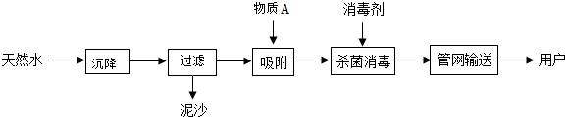
结合流程图试回答下列问题。
①物质A的名称为（6）。加入的常用消毒剂是（7），发生的变化属于（8）（“化学变化”或“物理变化”）。沉降过程通常加入（9）促进沉降。
②过滤是实验室中常见的操作。使用的主要仪器有铁架台、烧杯、玻璃棒、（10）等。
玻璃棒的作用是（11），如滤液浑浊，可能的原因是（12）。（写出一条即可）
33．如图为某反应的微观示意图。
①上述物质中属于氧化物的是（13）。
②该化学反应前后没有发生改变的是（14）。
A.元素的质量 B.物质的种类 C.原子的个数 D.原子的种类
③反应中化合价发生改变的元素是（15）。
④上述物质都是由（16）构成的。（填“分子”或“原子”）
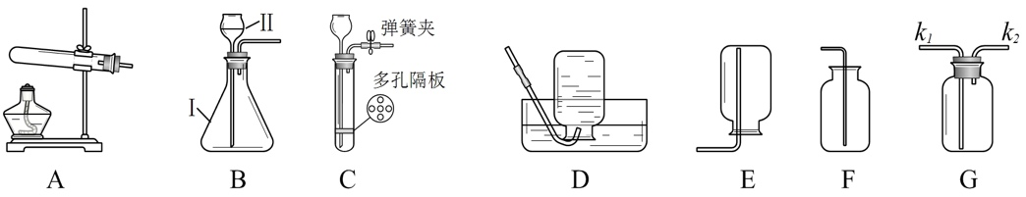
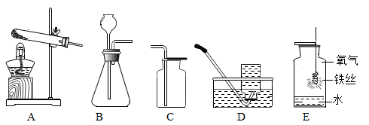
34.请你用已学的化学知识回答下列问题。
图2
图1

①图1中仪器I名称是（17）。
②若用氯酸钾和二氧化锰制取氧气，选用的发生装置是（18），则该反应的化学方程式为（19），二氧化锰的作用是（20），能用图D所示装置收集氧气的原因是（21），集气瓶中氧气收集满的标志是（22）。将收集的氧气用作性质实验，如图2所示，水的作用是（23）。图2实验观察到的现象是剧烈燃烧、（24）、生成黑色固体，发生反应的化学方程式是（25）。
③用大理石和稀盐酸制取二氧化碳，反应一段时间后，关闭C装置弹簧夹，有关描述正确的是（26）。
A．试管中液面上升 B．试管内压强变大
C．大理石和稀盐酸逐渐分离 D．该装置可以控制气流大小
④如用G收集二氧化碳，气体应从（27）端（填“k₁”或“k₂”）导入。
⑤双氧水制取氧气，如产生0.1mol氧气，则参加反应的过氧化氢的质量为多少克？（28）（根据化学方程式列式计算）
35. 按下图所示装置探究二氧化碳的性质并填空：
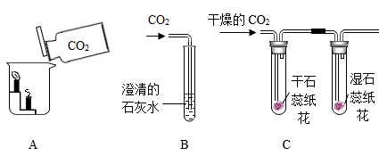
①A中的实验现象说明CO₂具有的性质是（29）。
②B中的现象是（30），写出反应的化学方程式（31）。
③C装置中干石蕊纸花不变色，湿石蕊纸花由紫色变红色的原因是（32）。（用化学方程式表示）
36.利用下列装置可证明某垃圾燃烧产生的废气成分含有CO₂、CO、H₂O。
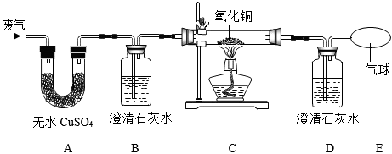

足量澄清石灰水

①A装置的作用是（33），其中发生反应的化学方程式是（34），观察到的现象是（35）。
②B装置的作用是（36）。
③如含有CO，则观察到的现象是（37）；装置E处气球的作用是（38）。
④有同学认为为了防止溶液倒吸，本实验停止加热前应先断开C和D的连接，你认为是否需要？（39）（填“需要”或“不需要”）。
37.某同学购得两包质量相同的A、B生石灰干燥剂，将A密封置于干燥处保存，将B放置在某食品包装袋中一段时间。
①请设计实验探究干燥剂B的干燥能力是否下降，完成下表，所需试剂和其他仪器任选。
实验操作 | 实验现象或结果 | 实验结论 | 实验分析
（40） | （41） | 干燥能力下降 | 生石灰做干燥剂的原因，  用化学方程式表示（42）
②探究久置已完全失效的生石灰干燥剂的成分。
假设Ⅰ：Ca（OH）₂；假设Ⅱ：Ca（OH）₂和CaCO₃；假设Ⅲ：（43）（填化学式）。
实验操作 | 实验现象 | 实验结论
（44） | （45） | 假设Ⅱ成立

38. 下面是NaCl 、NH₄Cl在不同温度下的溶解度。
温度/℃ | 0 | 10 | 20 | 30 | 40 | 50
NaCl | 35.7 | 35.8 | 36.0 | 36.3 | 36.6 | 37
NH₄Cl | 29.4 | 33.3 | 37.2 | 41.4 | 45.8 | 50.4
①20℃时，NaCl的溶解度为（46），该温度下15g氯化钠加入50g水充分溶解后，所得溶液的质量为（47）g，属于（48）溶液。（填“饱和”或“不饱和”）
②将50℃时等质量的两种物质饱和溶液分别降温到0℃，析出固体较多的是（49）。
③两种物质溶解度相等的温度T的范围是（50）。（用 “<”“=”“>” “≥”“≤”）
④20℃时，将mg氯化钠和mg氯化铵分别放入甲、乙两只各盛有ng水的烧杯中，充分搅拌，若两只烧杯中均无固体剩余，则所得溶液一定是不饱和溶液的（51）。若甲乙两只烧杯中只有一只烧杯有固体剩余，则一定是（52），若所得溶液中只有一种是饱和溶液，则m与n的关系满足的条件是（53）。（用 “<”“=”“>” “≥”“≤”）

